**Синичкин день в детском саду «Сказка» п.р.Верхозим.**

Синичкин день – это праздник, который отмечается в России 12 ноября. Это День встречи зимующих птиц, когда можно вывешивать кормушки и начинать подкормку пернатых.

В рамках празднования Синичкиного дня в детском саду р.п.Верхозим в старшей группе «Солнышко» проведена беседа об экологическом празднике и его истории. Ребята отгадывали загадки о птицах, читали стихи, решали проблемные задачи: какую пользу приносят птицы?  Почему им необходима помощь человека зимой? Чем можно кормить птиц и чем нельзя? Дети сделали коллективную аппликацию «Поможем пернатым», играли в подвижную игру, которую сами придумали и дали название «Птички и Лиса», с удовольствием повесили кормушку на территории детского сада.

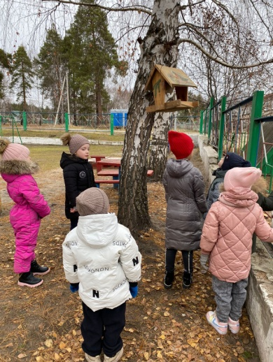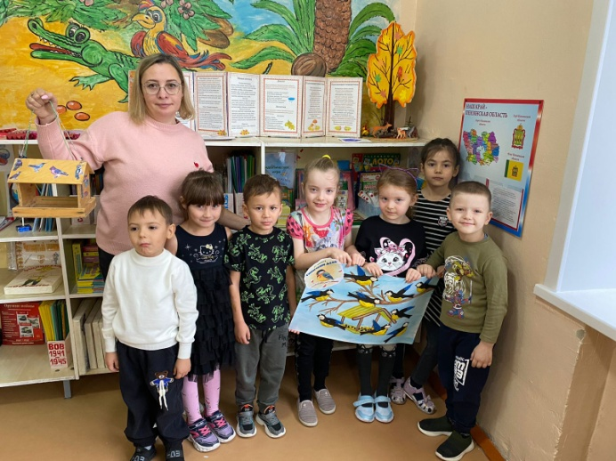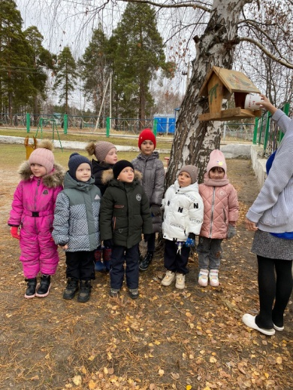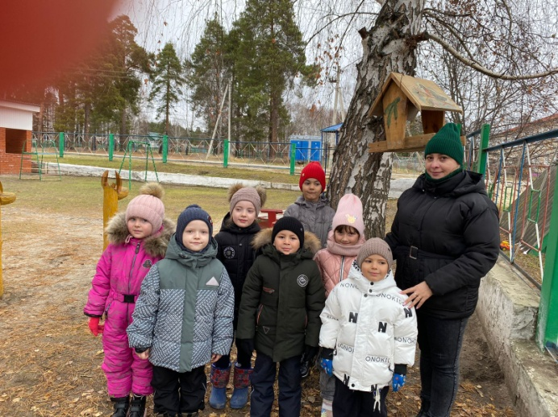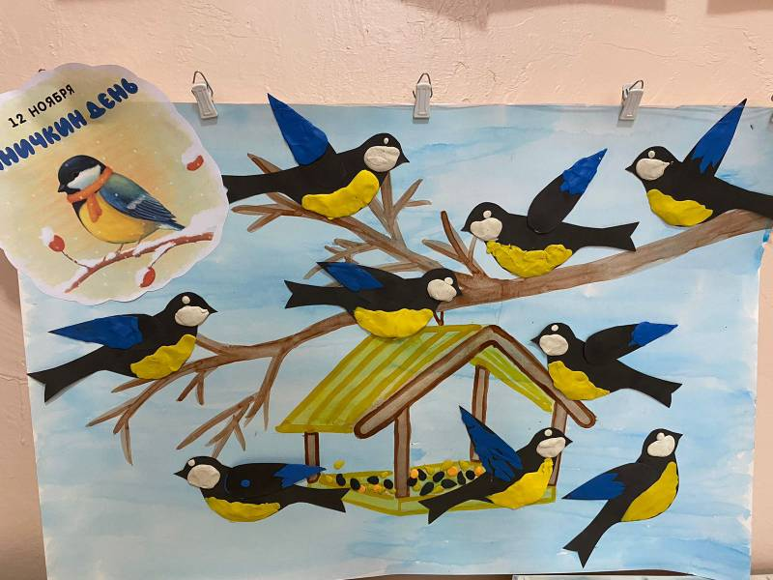Празднование Синичкиного Дня в группе нашего детского сада прошло весело и познавательно. Дети пополнили свой запас знаний новой интересной информацией. А главное, почувствовали, что они могут помочь нашим пернатым друзьям пережить холодную зиму.